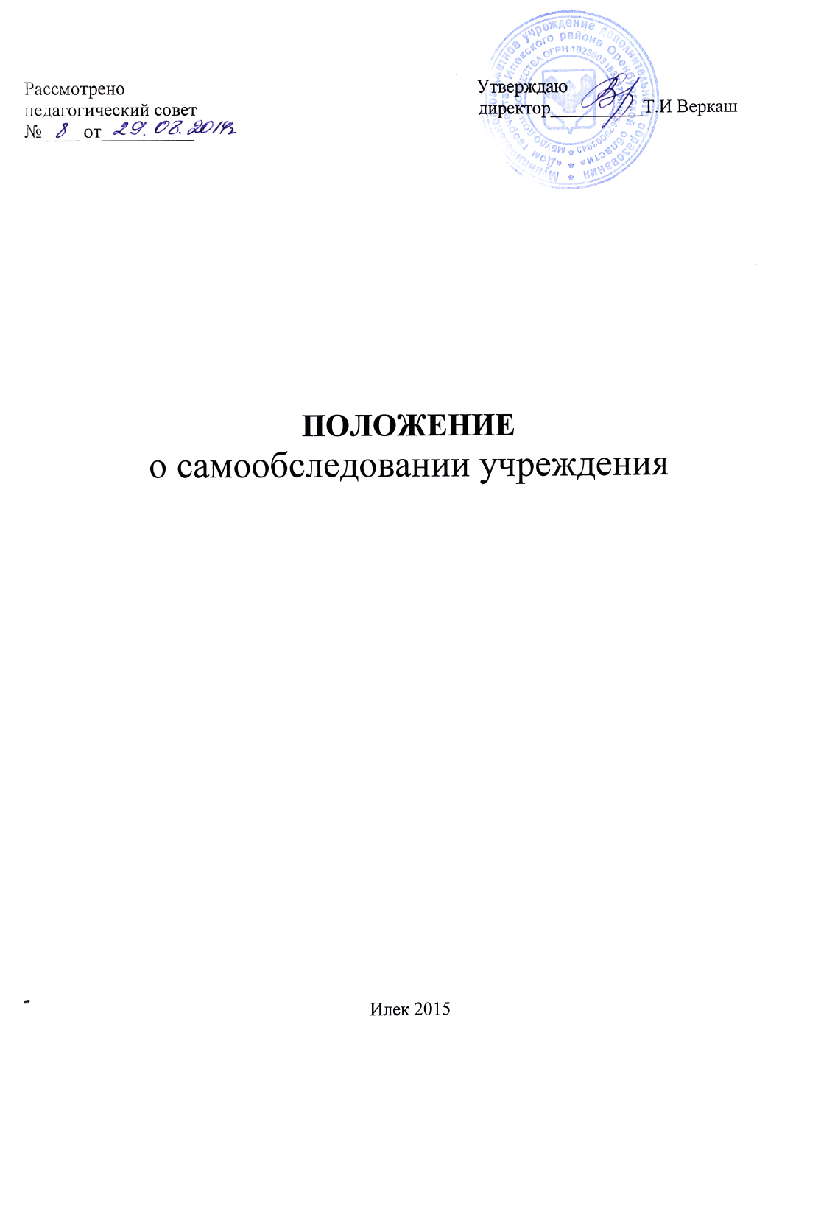

ПОЛОЖЕНИЕ
о самообследовании учреждения

1. Общие положения
1.1. Положение разработано в соответствии с пунктом 3 части 2 статьи 29 Федерального закона от 29 декабря 2012 г. № 273-ФЗ «Об образовании в Российской Федерации», утвержденным приказом Министерства образования и науки Российской Федерации от 14 июня 2013 года № 462 «о порядке проведения самообследования образовательной организации», и приказом Министерства образования и науки Российской Федерации от 10.12.2013 года № 1324 «Об утверждении показателей деятельности образовательной организации, подлежащей самообследованию».
1.2. Самообследование – это процедура, которая проводится ежегодно, носит системный характер, направлена на внутреннюю диагностику, выявление резервов и точек роста, а также определение векторов, ресурсов и движущих сил дальнейшего поступательного развития муниципального бюджетного учреждения дополнительного образования «Дом творчества Илекского района Оренбургской области»» (далее- учреждение).
1.3. Целями самообследования являются обеспечение доступности и открытости информации о деятельности учреждение, а также подготовка отчета о результатах самообследования.
1.4. Процедура самообследования включает в себя следующие этапы:
1) планирование и подготовку работ по самообследованию учреждение;
2)организацию и проведение самообследования в учреждение;
3)обобщение полученных результатов и на их основе формирование отчета;
4)рассмотрение отчета общим собранием коллектива, к компетенции которого относится решение данного вопроса.
2. Сроки, форма проведения самообследования и состав лиц, привлекаемых для его проведения
2.1. Работа по самообследованию учреждение начинается с 15 января текущего года и заканчивается 1 апреля текущего года (без учета сроков контрольных мероприятий по реализации комплекса мер, направленных на устранение выявленных в ходе самообследования недостатков и совершенствованию деятельности учреждение).
2.2. Для проведения самообследования в учреждении создается комиссия.
2.3. При проведении самообследования могут быть использованы следующие методы: наблюдение, анкетирование, тестирование, собеседование и др.
2.4. Самообследование проводится в форме анализа основных направлений деятельности учреждение:
- системы управления организацией (анализируется организационно-правовое обеспечение образовательной деятельности, соответствие организации управления уставным требованиям, соответствие собственной нормативной и организационно-распорядительной документации действующему законодательству РФ и уставу, реализация принципа коллегиальности, внешние связи организации, инновационная деятельность и др.);
- образовательной деятельности, организации учебного процесса (анализируется выполнение образовательных программ, расписание учебных занятий, формы и виды учебных занятий, соблюдение правил и инструкций по охране труда; выполнение программ воспитательной, профилактической деятельности и полученные социально-педагогические эффекты и др.);
- содержания и качества подготовки обучающихся (поступление в организации высшего и профессионального образования, участие обучающихся в творческих конкурсах, олимпиадах, соревнованиях и др.);
- качество кадрового состава (анализируется фактическая численность работников на соответствие штатному расписанию, образовательный ценз и квалификация педагогических работников, дополнительное профессиональное образование работников, результаты внутренней аттестации, результаты научно-методической работы и др.);
- качество учебно-методического обеспечения (средств информационного обеспечения и их обновление за отчетный период, обеспеченность обучающихся учебной, учебно-методической и справочной литературой; ведение, своевременность обновления официального сайта в информационно-телекоммуникационной сети «Интернет» и др.);
- качество материально-технической базы (анализируется материально-техническое обеспечение образовательной деятельности, спортивное оборудование, Интернет, оборудование помещений в соответствии с государственными нормами и требованиями);
- функционирования внутренней системы оценки качества образования (организация и результаты текущего контроля обучаемости и промежуточная аттестация обучающихся, общественной экспертизы качества образования),
- анализ показателей деятельности учреждение, подлежащей самообследованию, в соответствии с приказом Министерства образования и науки РФ от 10 декабря 2013 года «Об утверждении показателей деятельности образовательной организации, подлежащей самообследованию», приложение 2.
2.5. По результатам проведенного анализа проводится оценка основных направлений деятельности учреждение.
2.6. На основе примерного плана-графика работ по подготовке и проведению самообследования (приложение 1) директором учреждение ежегодно утверждается состав комиссии и план-график с конкретными сроками, ответственными и мероприятиями по проведению самообследования.
3. Отчет о результатах самообследования
3.1. Результаты самообследования учреждение оформляются в виде отчета, включающего аналитическую часть и результаты анализа показателей деятельности.
3.2. Отчет по самообследованию формируется по состоянию на 1 апреля текущего года и имеет следующую структуру и объем:
- оценка системы управления учреждение (не более 5 страниц);
- оценка деятельности учреждение (не более 5 страниц);
- оценка содержания и качества подготовки обучающихся (не более 5 страниц);
- оценка качества кадрового состава (не более 5 страниц);
- оценка качества учебно-методического обеспечения (не более 5 страниц);
- оценка качества материально-технической базы (не более 5 страниц);
- оценка функционирования внутренней системы оценки качества образования (не более 5 страниц);
- анализ показателей деятельности учреждение в соответствии с приказом Министерства образования и науки РФ от 10 декабря 2013 года № 1324 «Об утверждении показателей деятельности образовательной организации, подлежащей самообследованию», приложение 2.
3.3. Результаты самообследования рассматриваются на заседании совета учреждения.
3.4. Отчет подписывается директором учреждение и заверяется печатью.
3.5. Размещение отчета учреждения на официальном сайте учреждения и направление его учредителю осуществляется не позднее 20 апреля текущего года.

Приложение 1
ПЛАН-ГРАФИК
работ по подготовке и проведению самообследования образовательной организации

I. Планирование и подготовка работ по самообследованию
-Проведение рабочего совещания с коллективом образовательной организации по вопросам закрепления ответственных за сбор и обобщение (анализ) информации по отдельным направлениям самообследования, формирования пакета диагностического инструментария для проведения самообследования и принятия рабочих форм предоставления информации; решение вопроса о приобретении необходимого оборудования, программного обеспечения. Информирование членов коллектива о нормативной основе, целях, сроках и процедуре самообследования (результат – издание соответствующего приказа)
Директор 15 января
2 Проведение установочного совещания с членами комиссии по механизму сбора и рабочим формам представления информации по отдельным направлениям самообследования
Директор 20 января
II. Организация и проведение самообследования
3.Сбор информации (фактического материала) для проведения анализа (в том числе при необходимости, подготовка запросов)
Члены комиссии До 1 апреля
III. Обобщение полученных результатов и на их основе формирование отчета
4.Статистическая обработка, сравнительный анализ и обобщение полученной информации по отдельным направлениям самообследования
Члены комиссии с 1 по 5 апреля
5.Свод и подготовка проекта отчета по итогам самообследования
Директор До 8 апреля
6.Обсуждение предварительных итогов самообследования на совещании при директоре, разработка проекта комплекса мер, направленных на устранение выявленных в ходе самообследования недостатков и совершенствованию деятельности УДОД
Члены комиссии 10 апреля
IV. Рассмотрение отчета общим собранием коллектива
7.Рассмотрение отчета общим собранием коллектива, принятие комплекса мер, направленных на устранение выявленных в ходе самообследования недостатков и совершенствованию деятельности УДОД
Директор 15 апреля
V. Подготовка и направление отчета учредителю и размещение
на официальном сайте УДОД
8.Корректировка проекта отчета по итогам самообследования с учетом результатов рассмотрения на заседании совета учреждения, к компетенции которого относится решение данного вопроса, подготовка итоговой версии отчета
Директор 18 апреля
9.Подписание отчета директором и утверждение приказом комплекса мер, направленных на устранение выявленных в ходе самообследования недостатков и совершенствованию деятельности УДОД; принятие управленческих решений по кадровому составу организации (о поощрении, дисциплинарном взыскании, необходимости повышения квалификации, внесении изменений в должностные инструкции и т.д.)
Директор 19 апреля
10.Направление отчета по итогам самообследования учредителю
Директор 20 апреля
11.Размещение отчета по итогам самообследования на официальном сайте УДОД в информационно-телекоммуникационной сети «Интернет»
Директор 20 апреля

